EDUARDO LIÑARES FERNÁNDEZ – 2ºDAM
GradeExplorer
31-1-2020

Pantalla Inicial

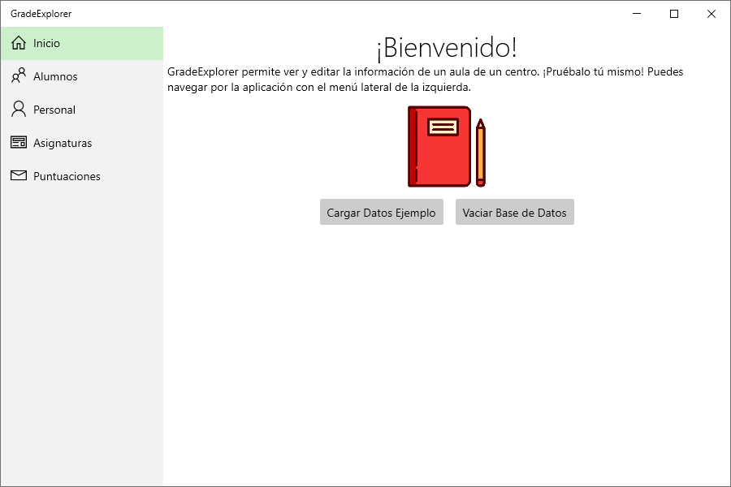
En esta pantalla principal se informa al usuario del objetivo de la aplicación. Se ofrecen, además, dos botones para vaciar la base de datos e insertar datos de ejemplo.

Para navegar a distintas partes de la aplicación basta con hacer click sobre la opción correspondiente en el menú lateral izquierdo.

Pantalla de Alumnos

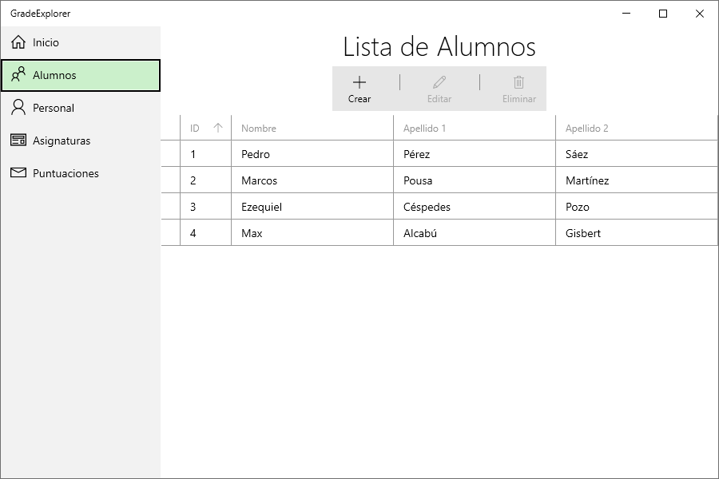
La vista de Alumnos permite insertar, modificar y eliminar objetos Alumno, que a su vez actualizan de forma automática la base de datos.
Se ha utilizado un control DataGrid para mostrar los datos.
Se permite al usuario ordenar por cualquiera de las columnas, así como reordenarlas, si así lo desea.

Pantalla de Personal

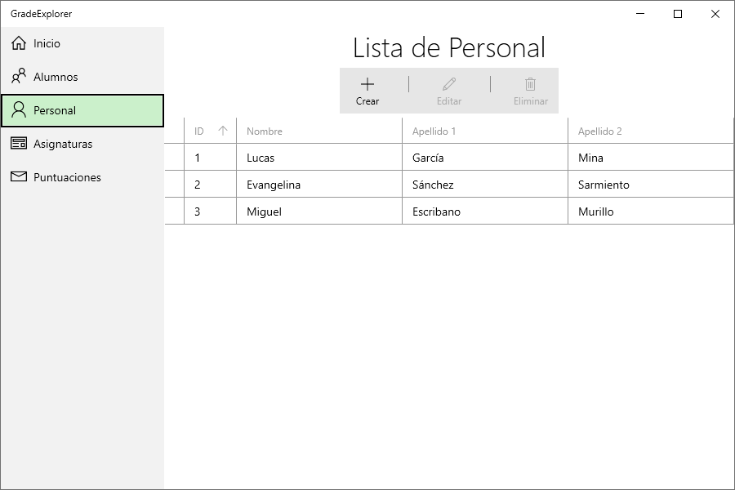
La pantalla del personal muestra, por el contrario, la información de los Profesores.
Las operaciones permitidas son las mismas.

Pantalla de Asignaturas y Pantalla de Puntuaciones

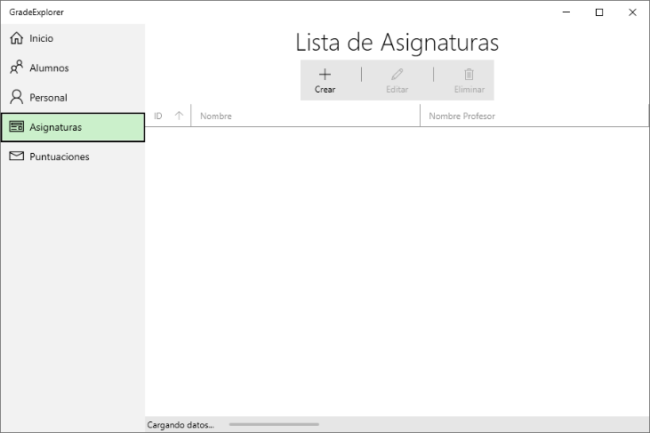
El objetivo de la vista de Asignaturas es gestionar la matriculación de los Alumnos.
Permitir darles de alta o baja en las asignaturas, así como modificar el profesor que la imparte.

La vista de Puntuaciones tenía como propósito permitir comprobar y asignar las puntuaciones recibidas por los alumnos para los diversos Ejercicios de una Asignatura.
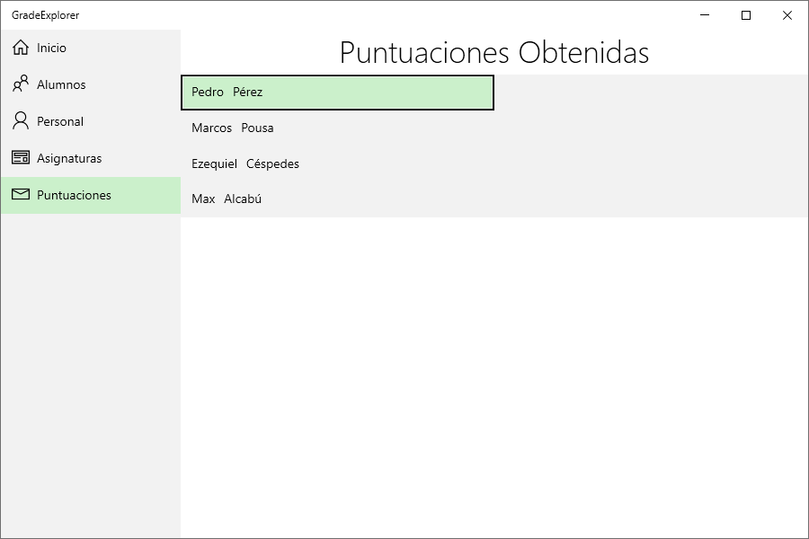

Instalación

La aplicación incluye un instalador propio con pasos simples a seguir, pero además de lo que instala se necesita acceso a una base de datos MySQL funcionando en el puerto especificado en el archivo app.config.
Podemos utilizar herramientas como XAMPP, WAMP, LAMP para esto.
Si no queremos instalar nada en nuestro ordenador podemos conectarlo a un servidor de MySQL online o en su defecto utilizar Docker para descargar una imagen de MySQL y ejecutarla en un contenedor (exponiendo los puertos al cliente y, si estamos dentro de una máquina virtual, al sistema host).

